Лекция 13
Технология ChatGPT
ChatGPT от OpenAI, запущенный 30 ноября 2022 года, произвел настоящий фурор в IT-сообществе, поразив многих точностью ответов на специальные вопросы. Посмотрим, как можно использовать этого чат-бота, в том числе в сочетании с другими программными продуктами.
Напомню, если вы ещё не столкнулись с технологией, ChatGPT – это чат-бот с применением искусственного интеллекта. Он умеет работать в диалоге и поддерживает запросы на естественных языках. Тренировали его методами обучения с учителем и обучения с подкреплением. Чат-бот по сути основан на GPT-3.5.
Я заинтересовался технологией, чтобы применять её в каких-то своих рабочих задачах. Хотя бы в сценариях с голосовым помощником VoiceBox. Поэтому изучил все возможные на сегодня способы работы с ChatGPT и попробовал представить, как это внедрить в коммуникации в бизнесе.

Особенности применения ChatGPT
Я выделил несколько областей, в которых технология проявляет себя лучше всего. Вот что бот умеет:
- Отвечать на вопросы. Как и любой чат-бот, ChatGPT, конечно же, может отвечать на вопросы. Однако он превосходит остальных по глубине, выдавая развернутые ответы почти на любой вопрос, даже специальный, в чём мы убедимся ниже.
- Искать почти как Google. ChatGPT в перспективе может даже заменить Google, потому что у него есть точный ответ практически на каждый запрос. Единственный минус, который мы смогли здесь найти: он не дает ссылок на источники, что, конечно, не очень удобно. Но думаю, это будет исправлено, когда бот выйдет из режима тестов и его начнут внедрять другие разработчики.
- Писать забавные диалоги и рассказы. ChatGPT впечатляет и своим писательским мастерством. Результаты действительно интересные, и читать сгенерированные им рассказы довольно весело (пример ниже).
- Составлять электронные письма и метатеги. Если уж рассказы для бота не проблема, то и с составлением текстов для e-mail рассылок и генерацией метатегов у него трудностей нет. Разумеется, некоторые предложения потребуют доработки, но в целом бот справляется с этими задачами очень даже неплохо.
- Разрабатывать простые приложения. К ChatGPT можно обратиться за помощью в создании приложения — и это действительно работает. Чат-бот выдаст пример кода, который можно использовать для определенного приложения, а не просто даст общие советы по разработке. Тем не менее, код, выдаваемый ботом, пока еще не всегда можно использовать «как есть» (удачный пример ниже). Он потребует доработки, однако ChatGPT наверняка сэкономит немало времени программистам, которым уже не понадобится писать что-то с нуля.
Видимо, не зря Microsoft обсуждает инвестиции до $10 млрд в компанию OpenAI, разработчика чат-бота ChatGPT. Он способен, по разным отзывам, даже пересказывать материалы, составлять планы, в том числе для трейдинга, переводить тексты, заполнять брифы.

ChatGPT с примерами использования в различных задачах
Теперь несколько примеров. Попросил написать его небольшой рассказ, вот что получилось:
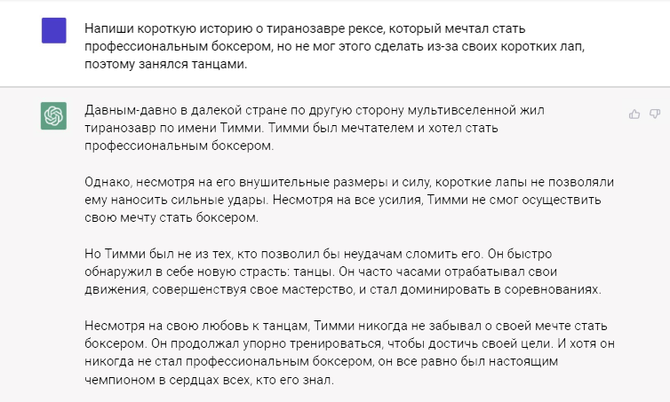
В общем, и придраться особо не к чему, хотя русский ChatGPT скорее всего переводит автопереводом с английского. А если дать ему задачу из другой области? Давайте попробуем запросить у бота код простенькой игрушки:
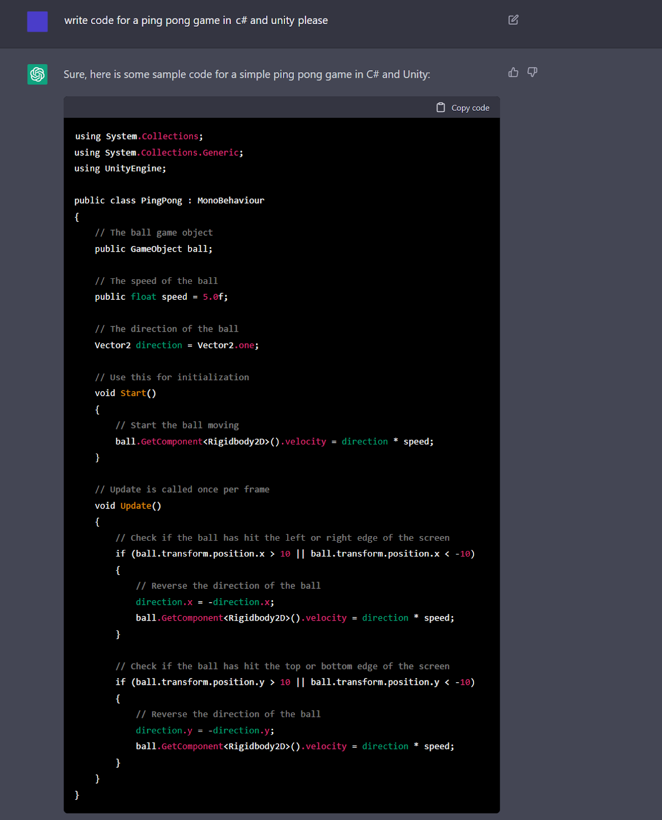
Что важно: запрос должен быть конкретным, то есть нужно указать язык программирования. В данном случае потребовалось также указать игровой движок, иначе код получался настолько длинным, что выходил за пределы контекстного окна, и бот выдавал сетевую ошибку. Поэтому, если вы знаете, что код получится достаточно длинным, запрашивайте куски по отдельности.
Помогает ChatGPT и айтишникам, решающим весьма специфические задачи. Например, он позволяет получить быструю помощь по инструментам обратного проектирования. Вместо того, чтобы рыться в справочной информации по той или иной платформе, можно задать вопрос боту:
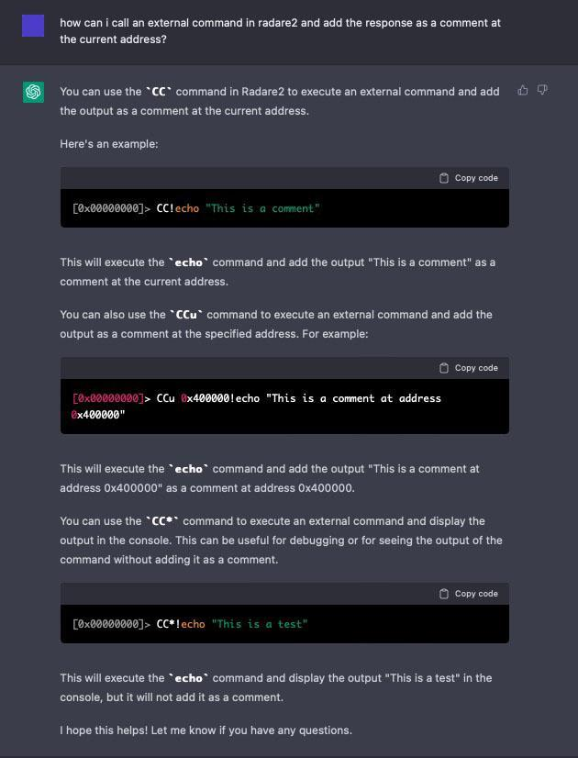
Также с помощью ChatGPT можно получить развернутые ответы по различным языкам программирования. Вот что бот ответил на вопрос про пролог функции в ассемблере:
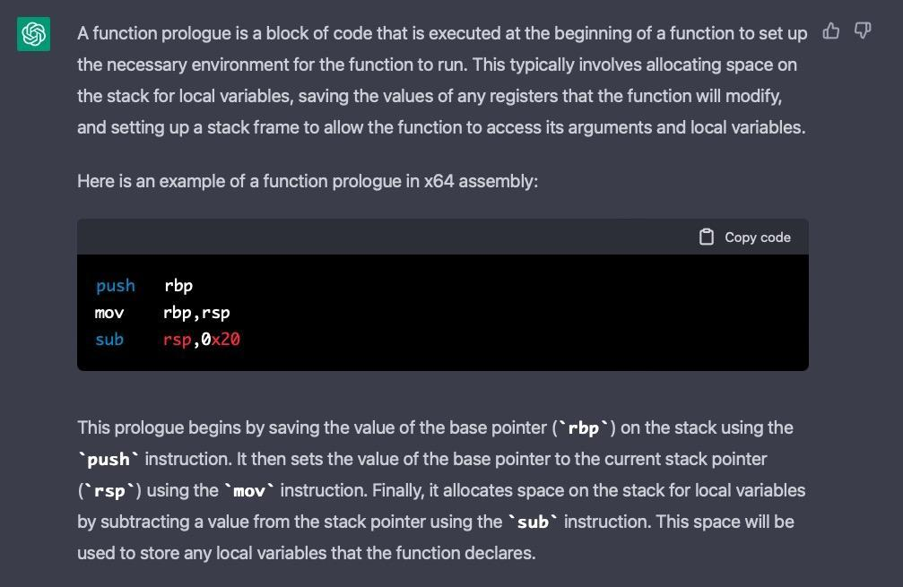
Если же требуется более конкретная информация, то нужно правильно составить вопрос. Допустим, нам понадобилось визуальное представление стекового кадра всё в том же ассемблере. Можно сформулировать просьбу, например, так: Depict the layout of a stack frame with an annotated diagram only. Ответ бота в таком случае будет предельно конкретен:
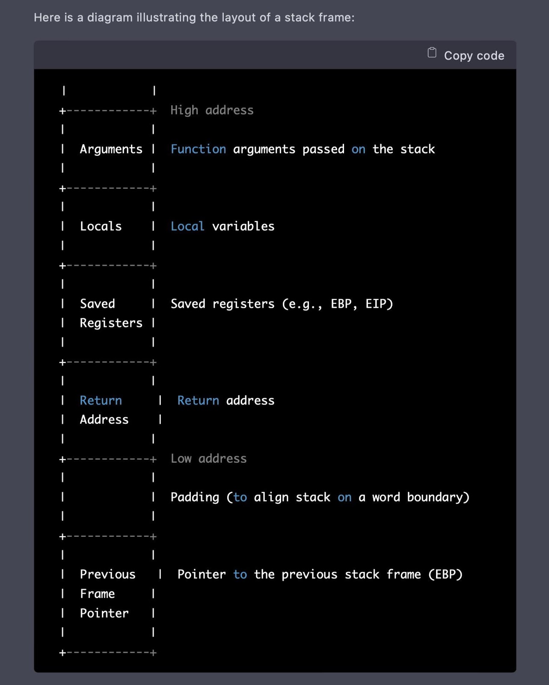
Разумеется, случаются у ChatGPT и проколы. Мы с коллегами пока не заметили серьезных, однако другие пользователи сталкиваются с некорректной обработкой запросов. А этот случай уже успел стать мемом:
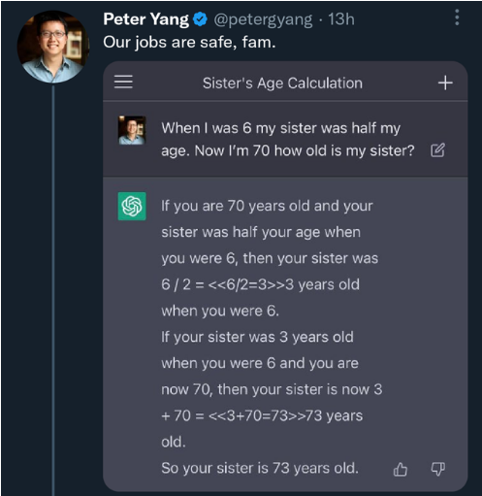

Возможности применения ChatGPT для разработчиков голосовых ботов
На первый взгляд, наши задачи, мягко говоря, разные. Но это только на первый взгляд. Ведь подключенный к сайту ChatGPT или аналогичный бот поможет в разы сократить ветки сценариев.
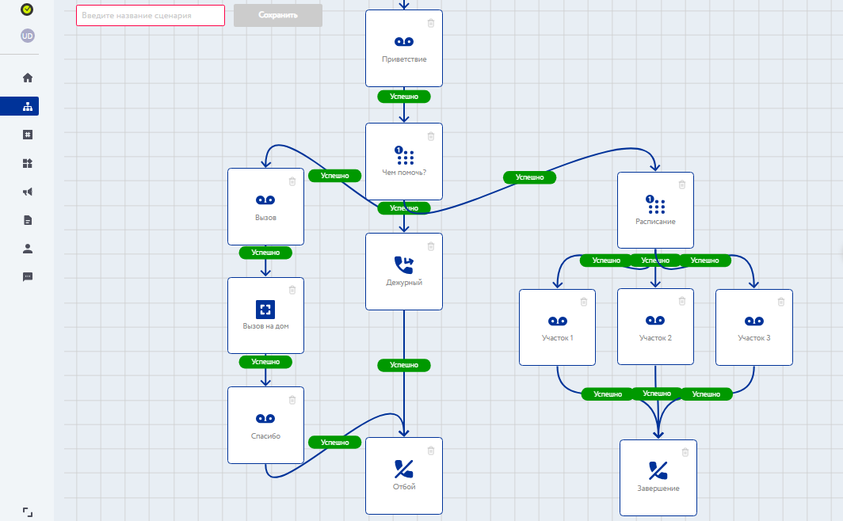
Обратите внимание на правый блок (Расписание). Теперь посмотрим, что получится, если в базу данных поликлиники будет интегрирован ChatGPT или его аналог:
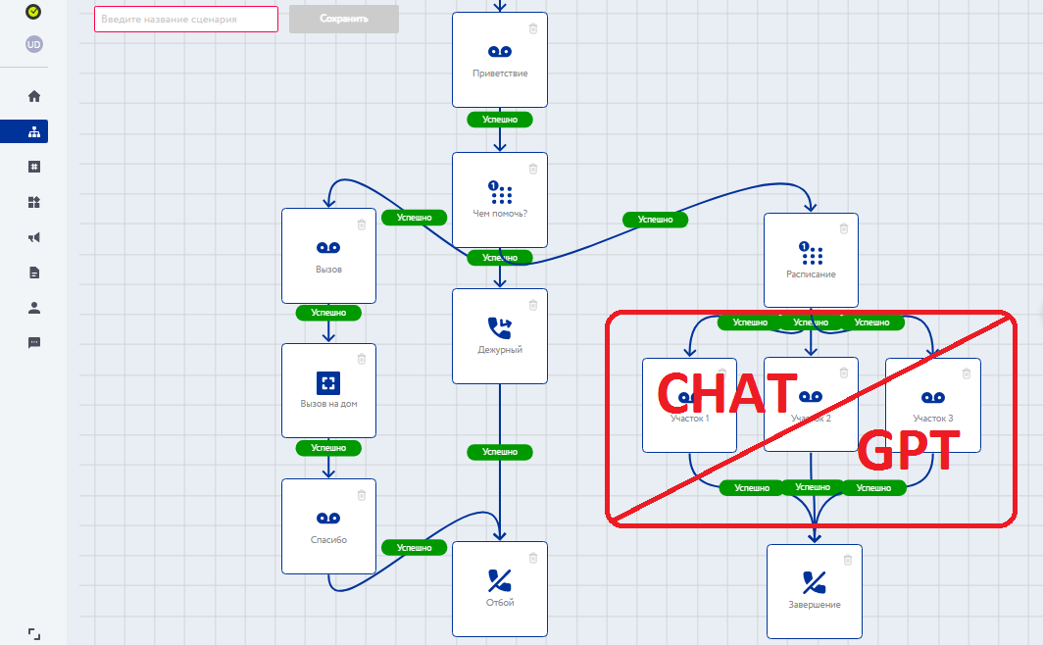
Теперь нам не придется создавать записи для каждого участка (а их в поликлиниках обычно штук 40-50). Вместо этого мы используем бота, который сам находит информацию в БД и передает ее нашему VoiceBox, а тот мгновенно синтезирует в речь и выдает пациенту. Разумеется, потребуется некоторое количество тестов, чтобы проверить, насколько корректно ChatGPT или аналогичный бот будет справляться с обработкой информации.
Здесь, конечно, стоит учесть моменты с нагрузкой на робота, в зависимости от того, будет ли успевать ChatGPT за изменениями, а также с защитой данных. Всё-таки не каждый бизнес пока захочет доверять столько данных не столь проверенному боту.

